海南农房报建“零跑动”系统

操
作
小
手
册

目录
1 海政通二维码 5
1.1 海政通二维码下载 5
2 【第一步】预审核(网格员/代办员角色操作) 5
2.1 功能入口 5
2.2 操作说明 6
3 【第二步】报建申请(网格员/代办员角色操作) 11
3.1 功能入口 11
3.2 操作说明 12
4 【第三步】报建审批 13
4.1 功能入口 13
4.2 村民委员会审核-操作说明(村干部角色操作) 14
4.3 资规部门经办人审核-操作说明(资规部门经办人角色操作) 14
4.4 农业农村部门经办人审核-操作说明(农业农村部门经办人角色操作) 17
4.5 住建部门经办人审核-操作说明(住建部门经办人角色操作) 18
4.6 资规部门负责人审批-操作说明(资规部门负责人角色操作) 19
4.7 林业(水利、电力)审批-操作说明(加签情况下，由相应职能部门负责人操作) 21
4.8 农业农村部门负责人审批-操作说明(农业农村部门负责人角色操作) 21
4.9 住建部门负责人审批-操作说明(住建部门负责人角色操作) 22
4.10 分管领导审批-操作说明(分管领导角色操作) 23
4.11 乡镇主要领导审批-操作说明(乡镇主要领导角色操作) 25
4.12 办理规划许可-操作说明(住建部门经办人角色操作) 26
5 【第四步】监管预约 27
5.1 功能入口 27
5.2 预约放样-操作说明(网格员/代办员角色操作) 28
5.3 预约竣工验收-操作说明(网格员/代办员角色操作) 28
6 【第五步】事务待办 29
6.1 功能入口 29
6.2 定点放样预约受理(资规部门经办人角色操作) 29
6.3 定点放样预约受理(农业农村部门经办人角色操作) 30
6.4 定点放样预约受理(住建部门经办人角色操作) 30
6.5 竣工验收预约受理(资规部门经办人角色操作) 30
6.6 竣工验收预约受理(农业农村部门经办人角色操作) 31
6.7 竣工验收预约受理(住建部门经办人角色操作) 31
6.8 竣工验收预约受理(乡镇主要领导角色操作) 32
7 一张蓝图 32
7.1 功能入口 32
7.2 查看蓝图 33
8 通用图集 34
8.1 功能入口 34
8.2 查看图集 34
9 政策法规 35
9.1 功能入口 35
9.2 查看政策法规 35

说明：(1)用户根据个人账号所授予的角色，操作相应功能点；
(2)角色授予功能点如下图所示：

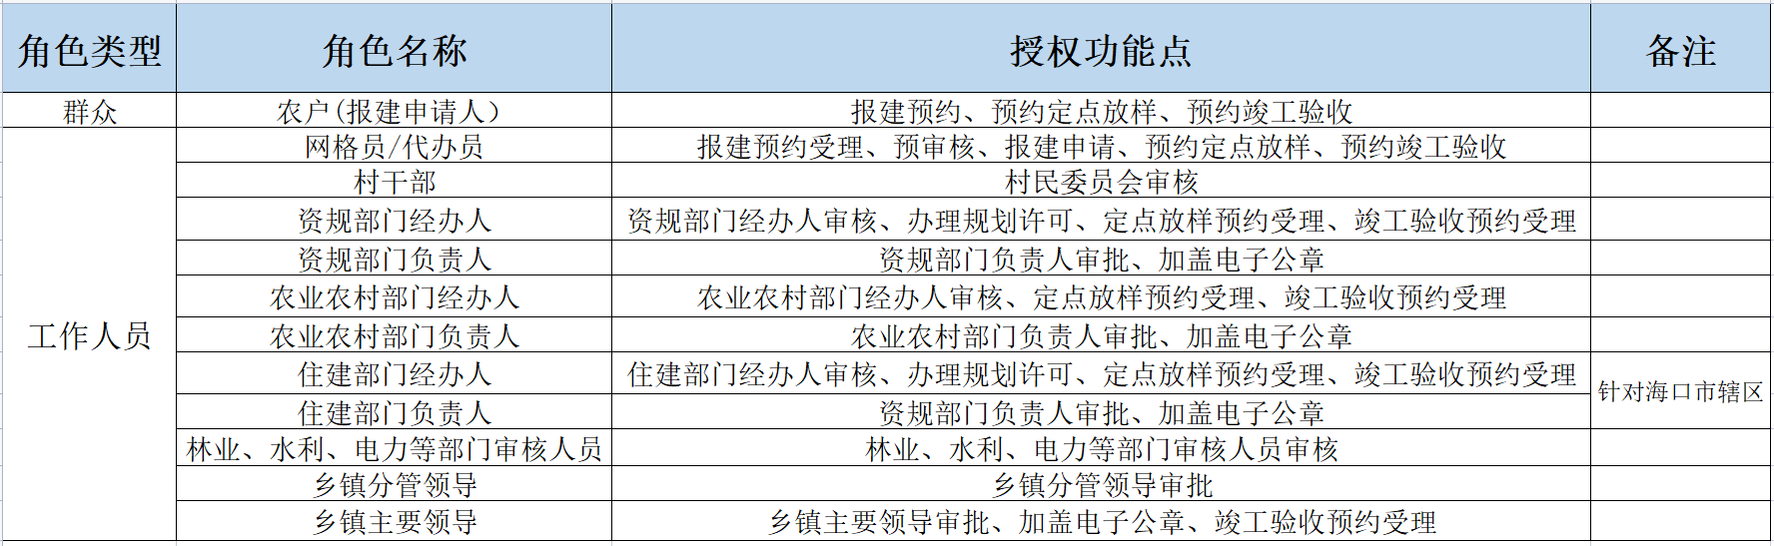

(3)农房报建系统受理报建业务办理流程有两种情形，如下：
1.第一种情形：网格员在海政通端-农房报建系统上全程代办，流程图如下：

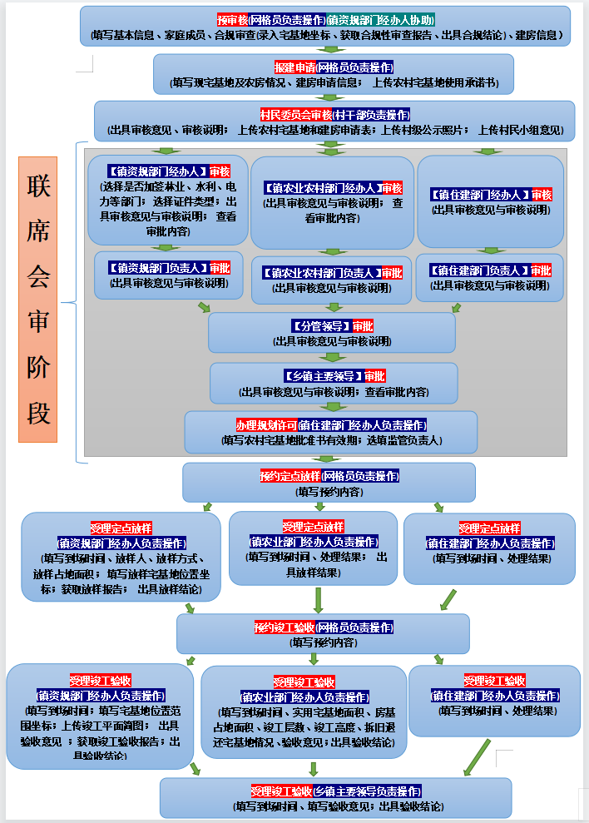
2.第二种情形：农户先行自主在海易办端-农房报建系统发起报建预约，流程图如下：
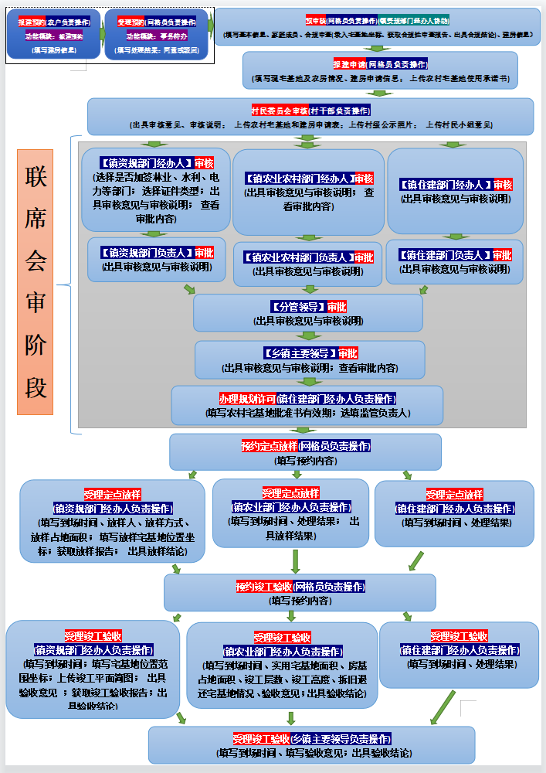

- 海政通二维码
  - 海政通二维码下载
扫码下载安装海政通APP(建议使用系统自带浏览器扫描下载)
- 【第一步】预审核(网格员/代办员角色操作)
  - 功能入口
点击红色框区域内的【点我开始】按钮，如图：

  - 操作说明
点击【登记】按钮，填写完善申请人预审核信息内容，包括：基本信息、家庭成员、合规审查、建房信息，如图：

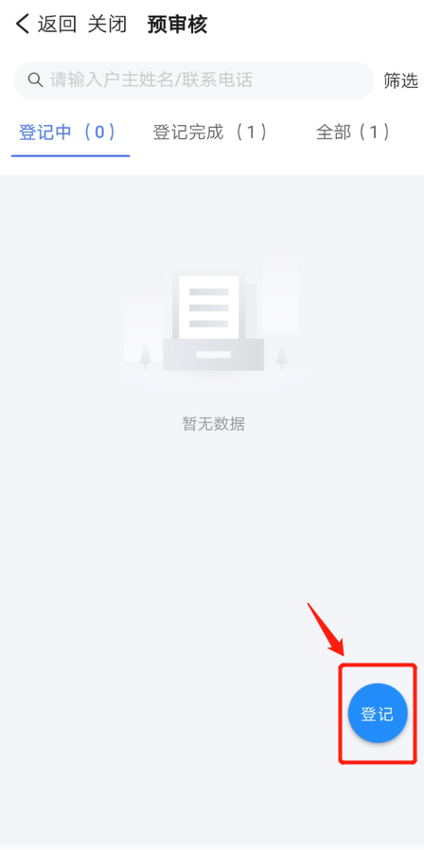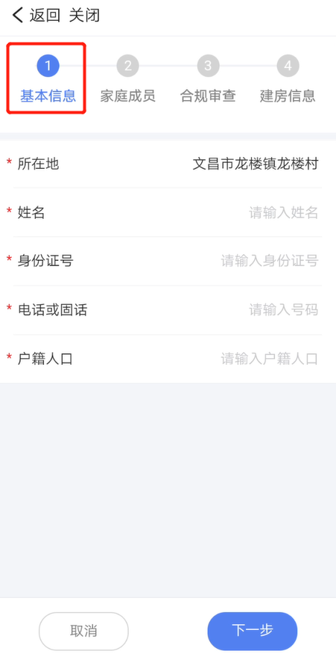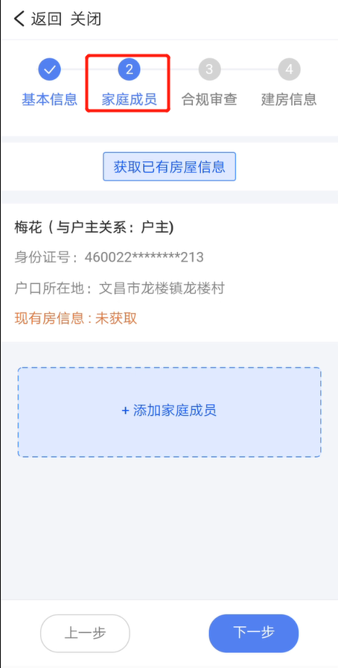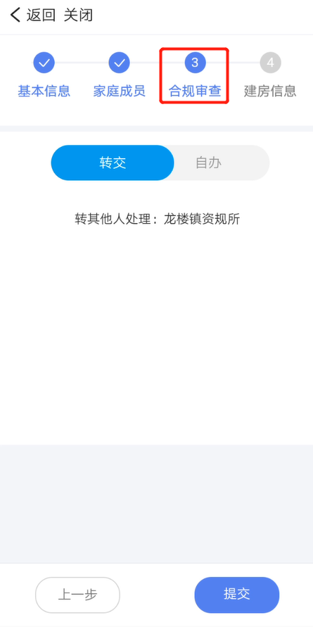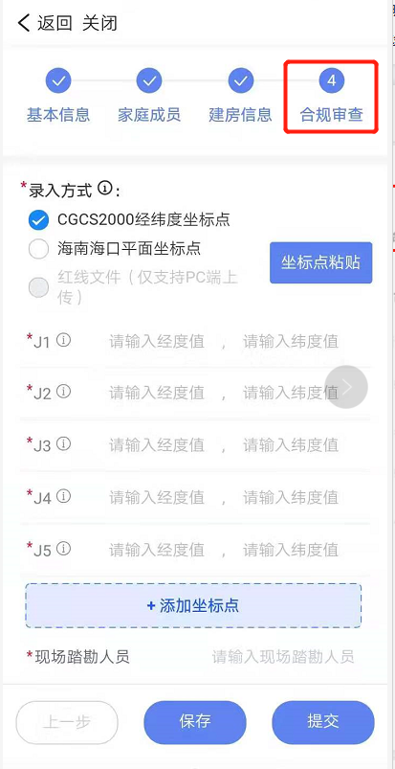

若农户在海易办APP-农房报建系统首先自主发起报建预约(如下组图1所示)，网格员需先在工作人员版农房报建系统其【事务代办】功能模块中受理此预约后才可预审核，如下组图2所示：

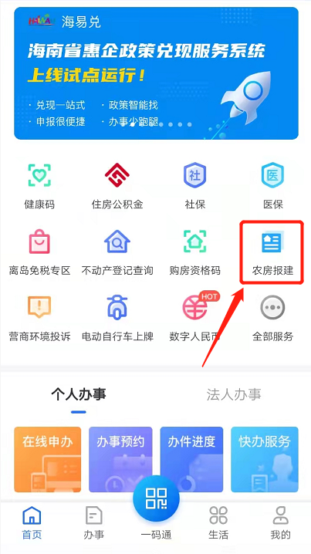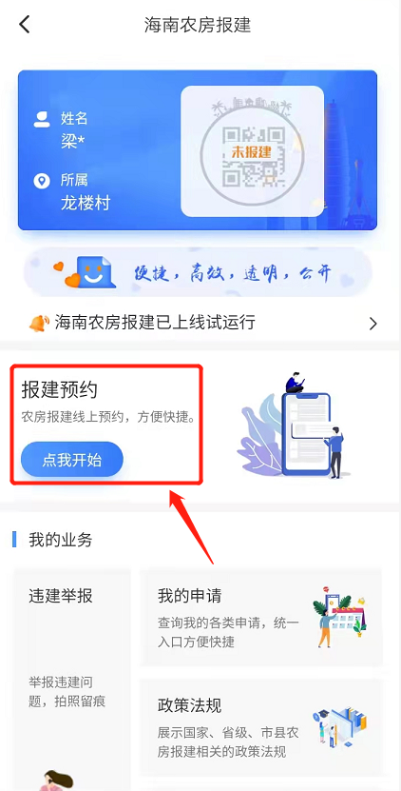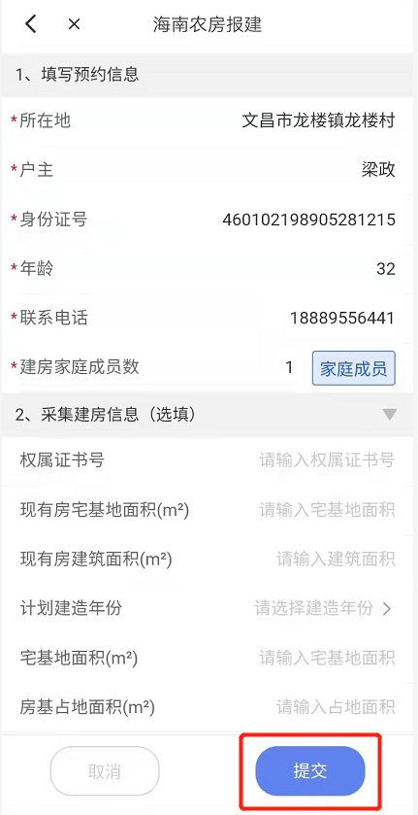

组图1

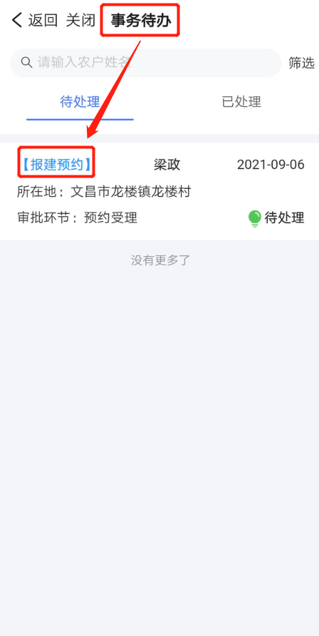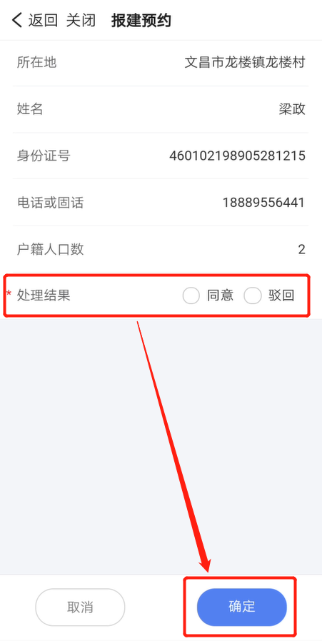
组图2

补充说明：
- 关于“家庭成员”页面，获取某位家庭成员名下有无房产(即线上审核一户一宅情况），操作如图：

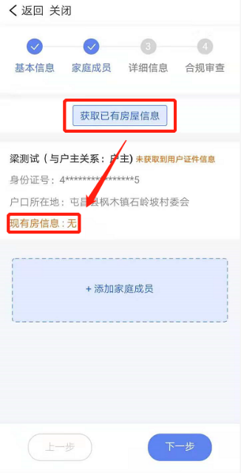

- 关于“家庭成员”页面，获取某位家庭成员电子版身份证与户口本，操作如图：

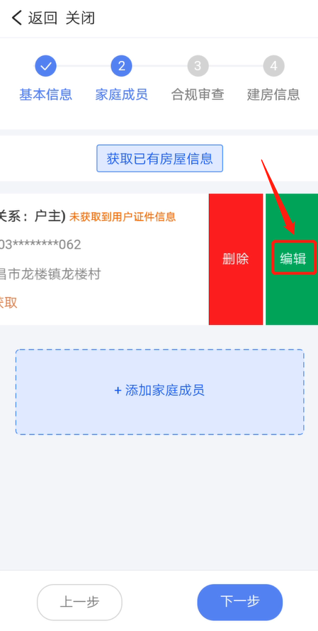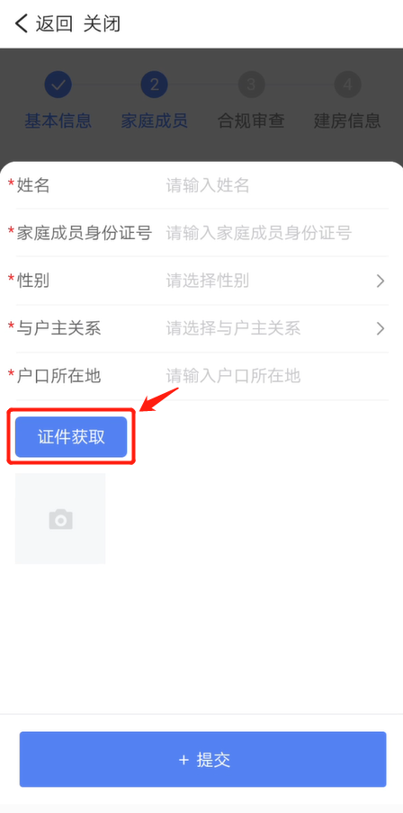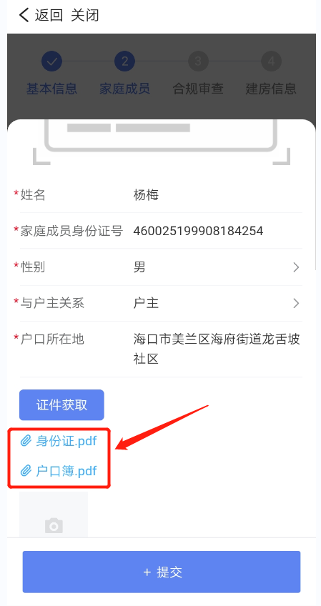

- 关于“家庭成员”页面，添加若干家庭成员，操作如图：

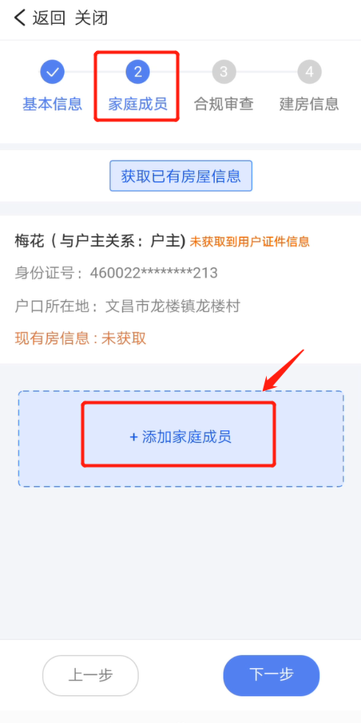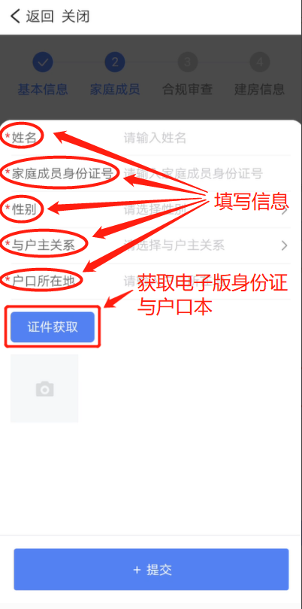

- 关于填写“合规审查”页面，提供转交与自办两种方式，说明如下：
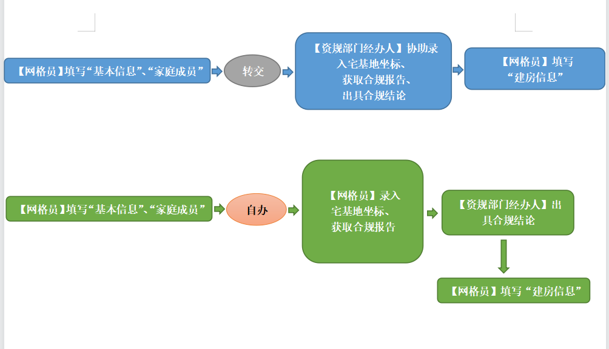

第一种方式：若选择“转交”方式，办件将转交至辖区资规部门经办人，由其协助录入宅基地界址点经纬度坐标、获取合规性审查报告、出具合规结论后，点击【提交】按钮将办件回转至网格员，网格员继续填写“建房信息”内容项；
第二种方式：若选择“自办”方式，网格员自行先录入宅基地界址点经纬度坐标、获取合规性审查报告，点击【下一步】按钮，办件将转交至资规部门经办人账号名下，由资规员协助出具合规结论后点击【提交】按钮，办件即回转至网格员，网格员继续填写“建房信息”内容项。

- “合规审查”页面，关于录入宅基地经纬度坐标，说明如下：
方式一：手工逐一填写输入；
方式二：点击【坐标点粘贴】按钮，根据规则(仅支持CGCS2000大地坐标系经纬度或平面坐标，坐标以逗号/空格/Tab符分割，坐标点以换行符分割)要求，支持把一组坐标整体复制并自动分解(粘贴)至单个坐标中，如下图所示：

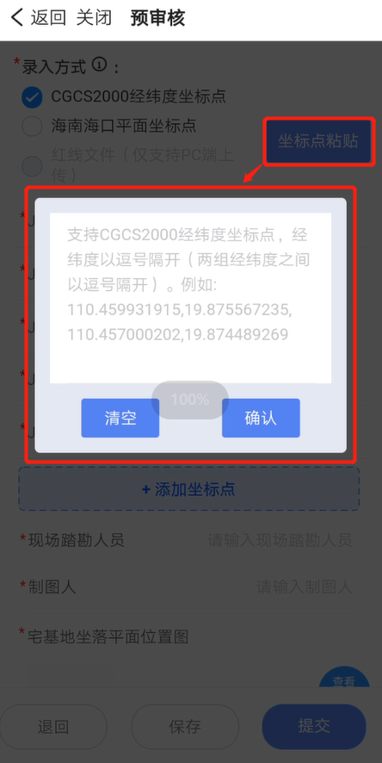

方式三：登录网页版农房报建系统(http://36.101.208.60:10000/nfbjPC/)，
在【预审核】菜单下，选择某宗办件，点击【完善基本信息】按钮(或者【录入合规信息】按钮)，切换至“合规审查”页面，录入方式一栏选择“红线文件”选项，上传相关红线文件可单击【点击选择文件上传】按钮，弹出文件选择对话框，选中需上传的红线文件，点击【打开】按钮即可，如下图示意：

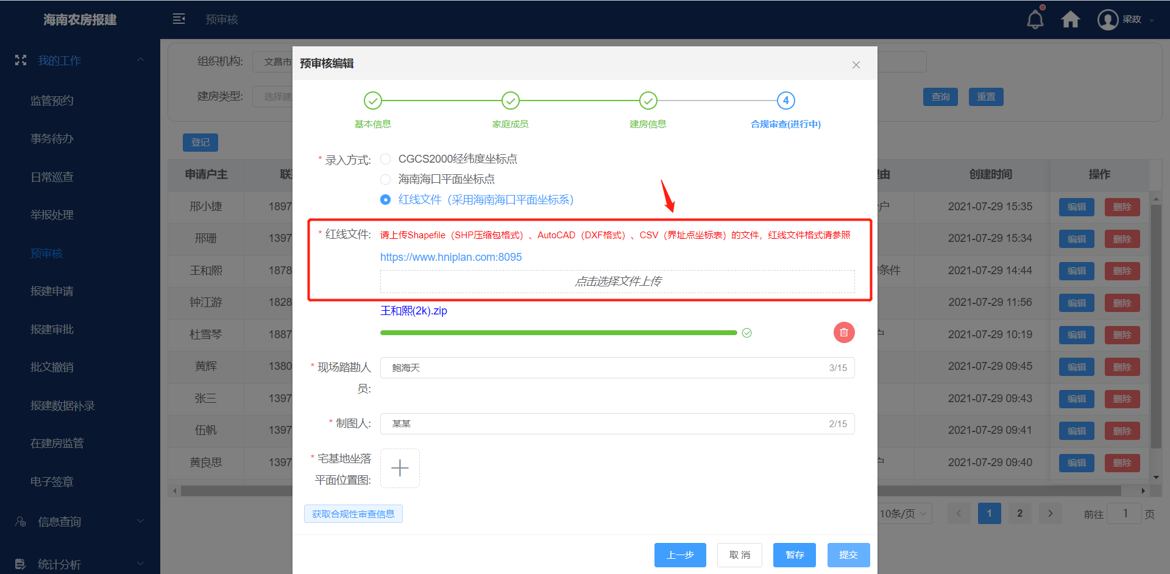

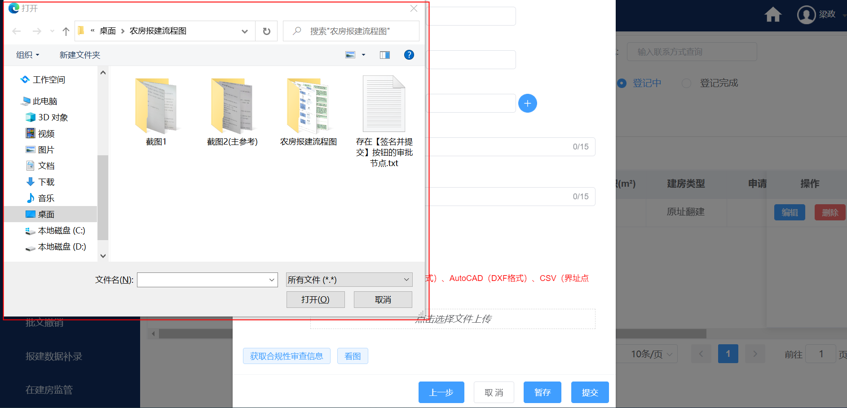

注意：红线文件制作须符合规定标准，具体详阅如下链接：
https://www.hniplan.com:8095/

- 【第二步】报建申请(网格员/代办员角色操作)
  - 功能入口
点击红色框区域内的【点我开始】按钮，如图：

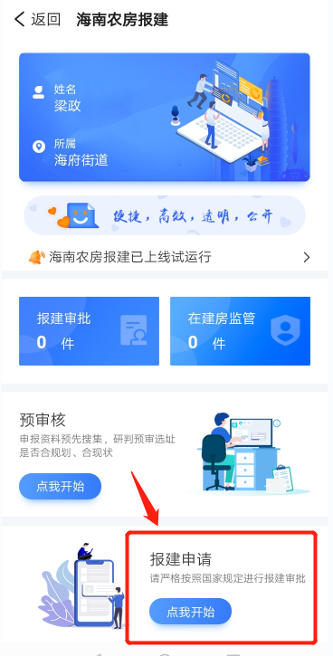

  - 操作说明
点击报建申请【点我开始】按钮，进入报建申请功能界面，单击【报建申请】蓝色按钮，在显示列表中选择某宗办件点击【正式报建】按钮，填写相关报建信息项内容，再次点击【报建申请】，即可发起正式报建，如下图所示：
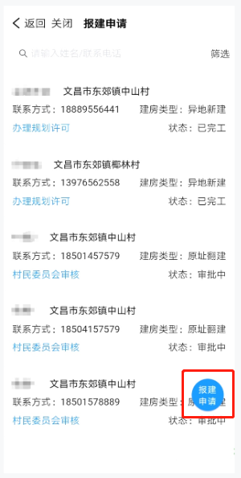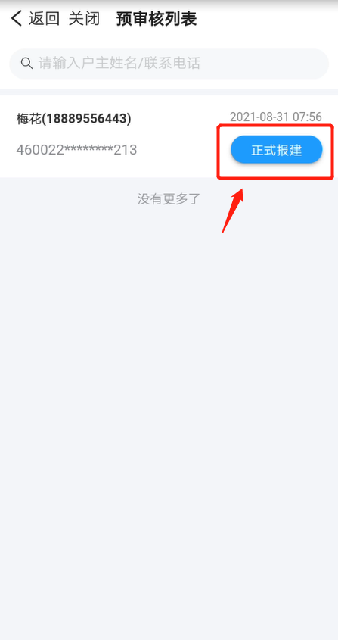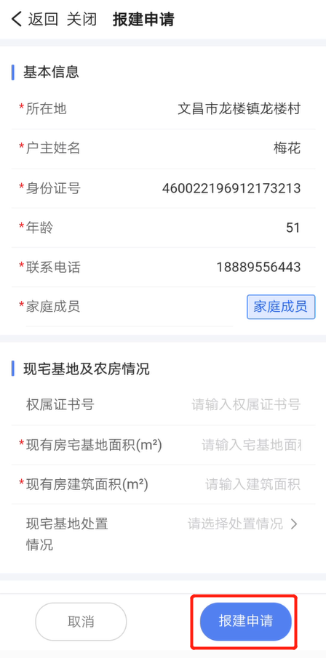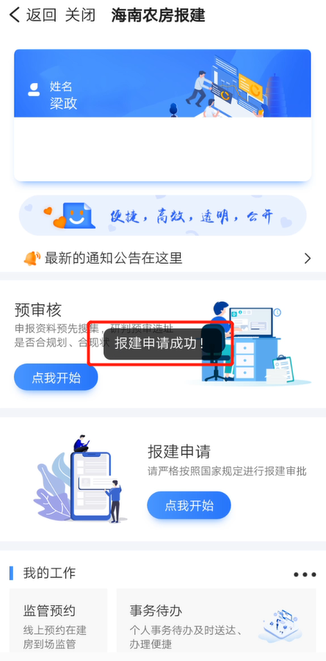

补充说明：
关于“建房图纸类型”一栏的填写说明，若选择“通用图集”选项，则可选择系统提供的免费建房图纸，如下图所示：

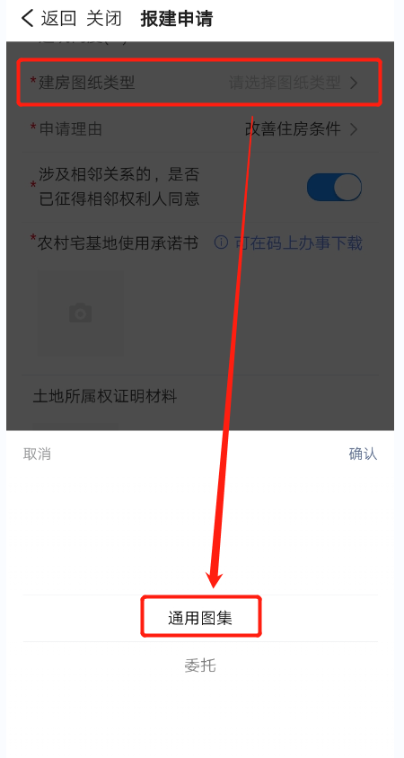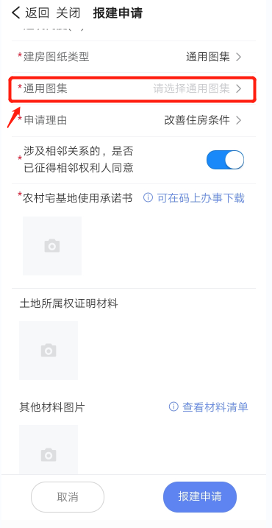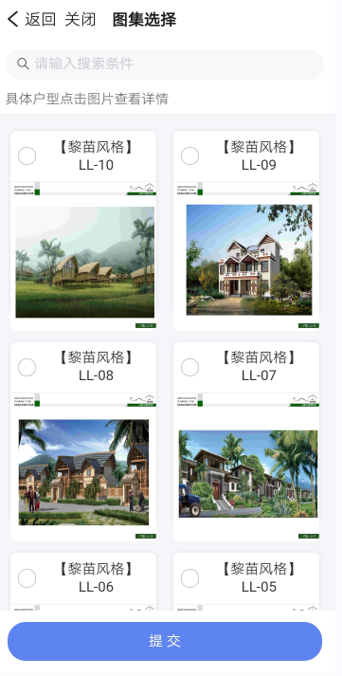

若选择“委托”选项，则可拍照上传另行绘制的建房图纸，如下图所示：

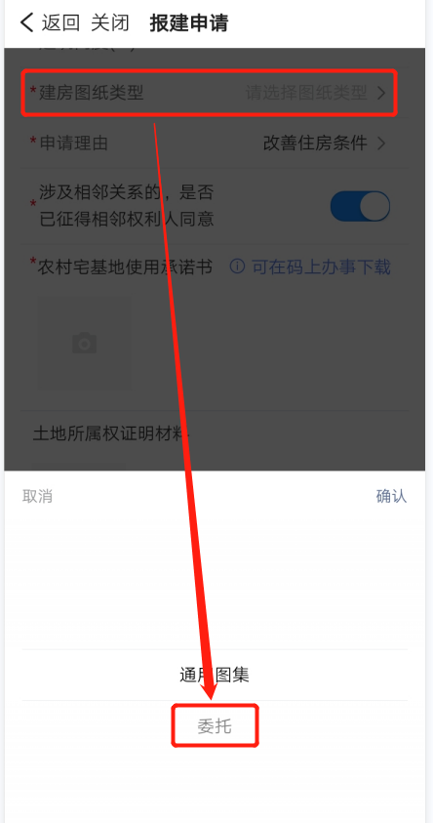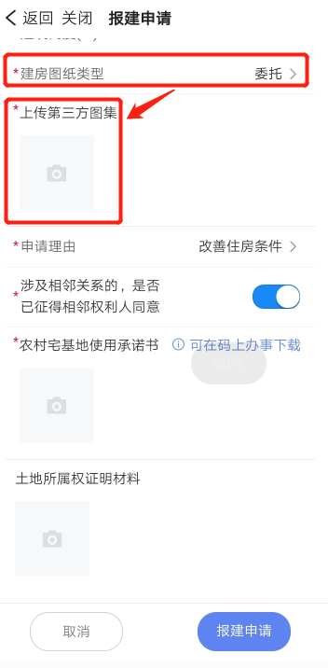

- 【第三步】报建审批
  - 功能入口
点击红色框区域内的【点我开始】按钮，如图：

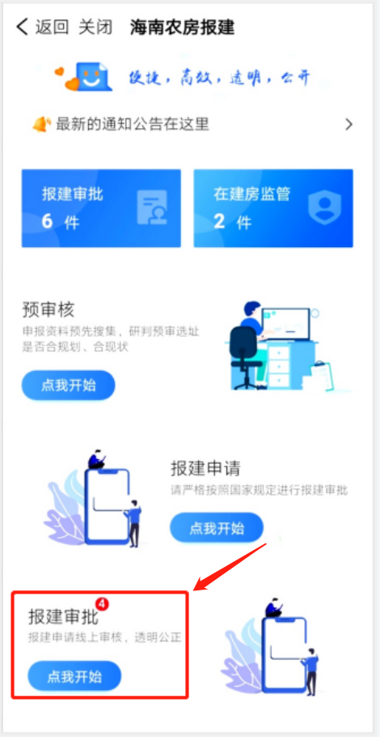

  - 村民委员会审核-操作说明(村干部角色操作)
在【待处理】选项卡界面下，选择点击某条审批件，即可显示此审批件的详细报建信息(包括：申请信息、合规审查信息、审批信息、审批意见等信息内容)，点击【审查】按钮，随即进入“村民委员会审核”环节，填写审核意见、审核说明，上传申请书、村级公示照片与村民小组意见，点击【提交】即可完成村民委员会审核，如图：

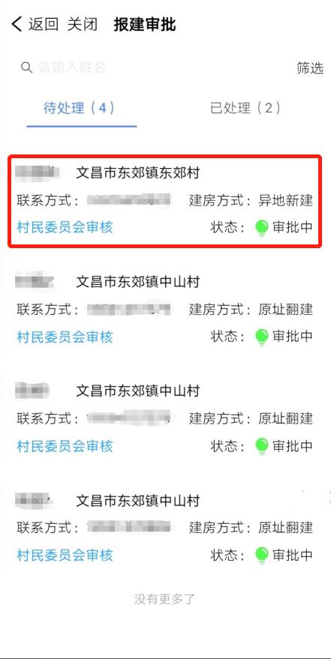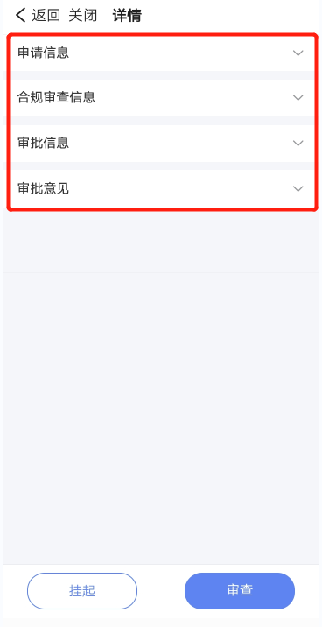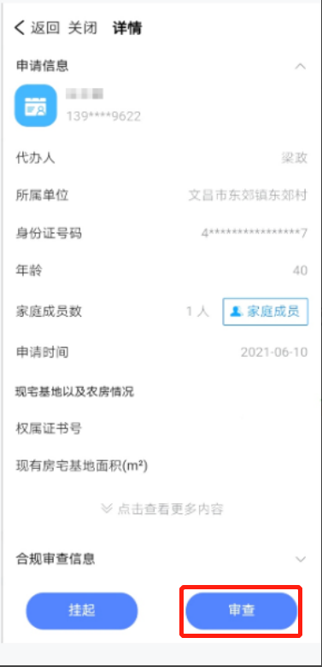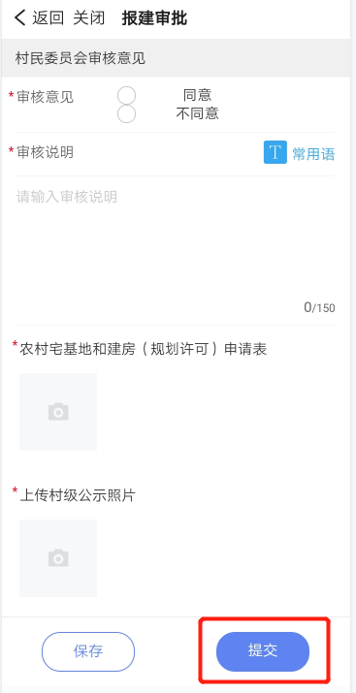

  - 资规部门经办人审核-操作说明(资规部门经办人角色操作)
在报建审批功能模块，在【待处理】选项卡界面下，选择点击某条审批件，即可显示此审批件的详细报建信息(包括：申请信息、合规审查信息、审批信息、审批意见等信息内容)，点击【审查】按钮，随即进入“资规部门经办人审核”环节，选择是否加签林业、水利、电力等部门(选择加签，则将其纳入审批流程，若不加签，则此三职能部门不参与审批业务)，选择办件类型(包括核发一证一书、只核发乡村建设规划许可证、只核发农村宅基地批准书三个选项)，填写审核意见、审核说明、审批内容，上传宅基地坐落平面位置图，点击【提交】即可完成，如图：

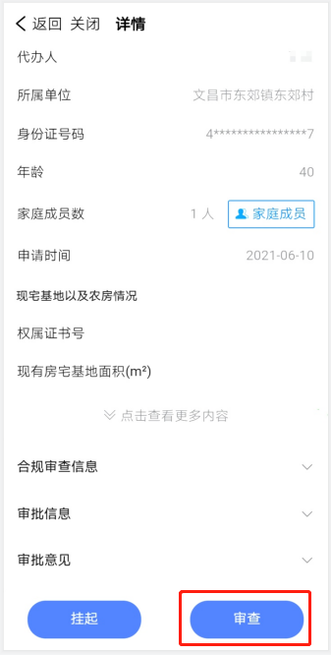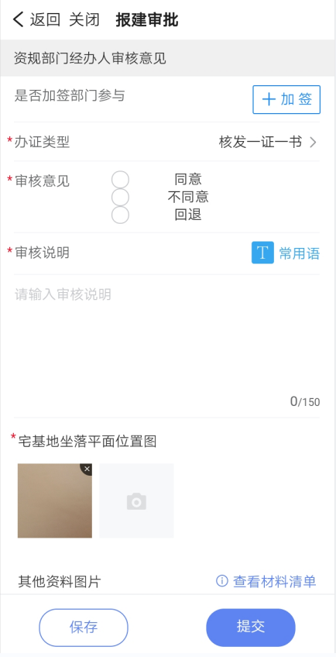

补充说明：
（1）关于农房报建“零跑动”系统核发一书一证的操作说明，选择是否核发单证或双证(包括核发一证一书、只核发乡村建设规划许可证、只核发农村宅基地批准书)的情形在联席会审阶段的【资规部门经办人审核】环节确认，如下图所示：

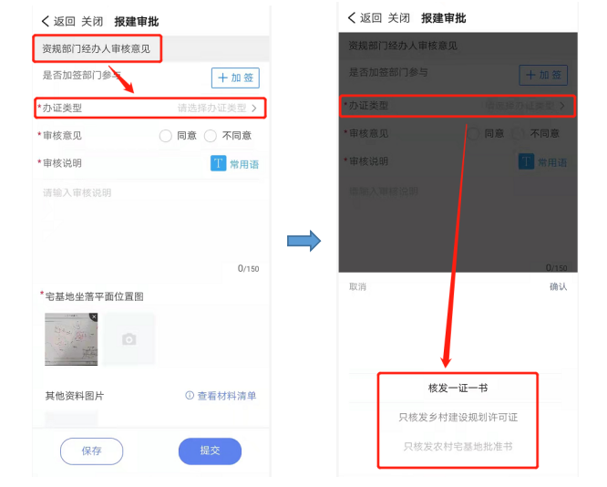

选项说明：
1.选择“核发一证一书”选项，系统在【办理规划许可】环节审批结束后出具乡村建设规划许可证、农村宅基地批准书，一般针对报建农户新申请一块宅基地建房的情形；
2.选择“只核发乡村建设规划许可证”选项，系统在【办理规划许可】环节审批结束后出具电子版乡村建设规划许可证，针对报建农户在原有旧土地证上所标注的地块范围内建房的情形；
3.选择“只核发农村宅基地批准书”选项，系统在【办理规划许可】环节审批结束后出具电子版农村宅基地批准书；
（2）填写“审核意见”一栏的选项说明：
选择“同意”选项，表明审批通过；
选择“不同意”选项，办件退至“报建申请”环节；
选择“回退”选项，办件可退至“村民委员会审核”环节，如下图所示：

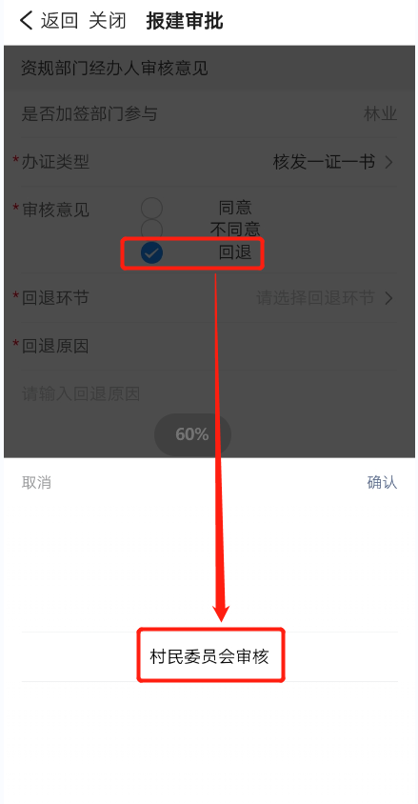

  - 农业农村部门经办人审核-操作说明(农业农村部门经办人角色操作)

在报建审批功能模块，【待处理】选项卡界面下，选择点击某条审批件，即可显示此审批件的详细报建信息(包括：申请信息、合规审查信息、审批信息、审批意见等信息内容)，点击【审查】按钮，随即进入“农业农村经办人审核”环节，填写审核意见、审核说明、审批内容，点击【提交】即可完成，如图：

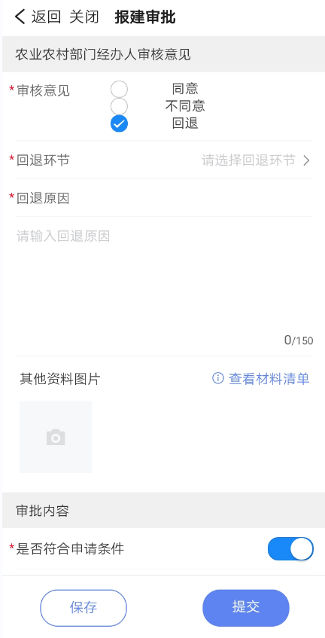

补充说明：

填写“审核意见”一栏的选项说明：
选择“同意”选项，表明审批通过；
选择“不同意”选项，办件退至“报建申请”环节；
选择“回退”选项，办件可退至“村民委员会审核”环节，如下图所示：

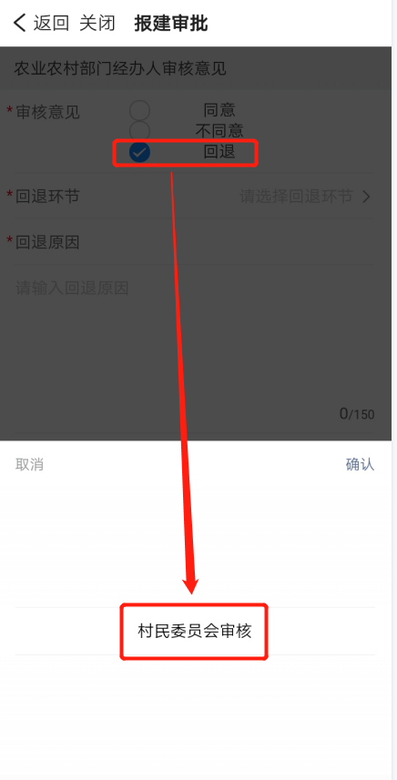

  - 住建部门经办人审核-操作说明(住建部门经办人角色操作)
在报建审批功能模块，【待处理】选项卡界面下，选择点击某条审批件，即可显示此审批件的详细报建信息(包括：申请信息、合规审查信息、审批信息、审批意见等信息内容)，点击【审查】按钮，随即进入“住建部门经办人审核”环节，填写审核意见、审核说明，点击【提交】即可完成，如图：

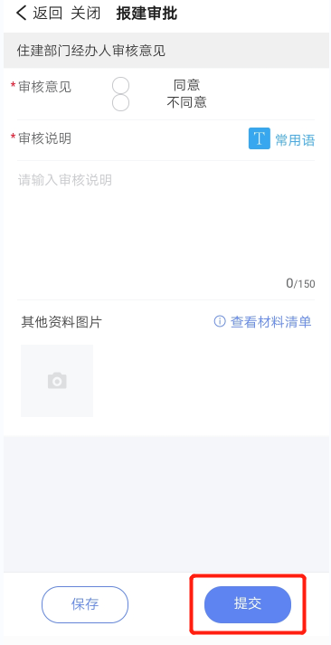

补充说明：

填写“审核意见”一栏的选项说明：
选择“同意”选项，表明审批通过；
选择“不同意”选项，办件退至“报建申请”环节；

  - 资规部门负责人审批-操作说明(资规部门负责人角色操作)
在报建审批功能模块，【待处理】选项卡界面下，选择点击某条审批件，即可显示此审批件的详细报建信息(包括：申请信息、合规审查信息、审批信息、审批意见等信息内容)，点击【审查】按钮，随即进入“资规部门负责人审批”环节，填写审核意见、审核说明，点击【提交】即可完成，如图：

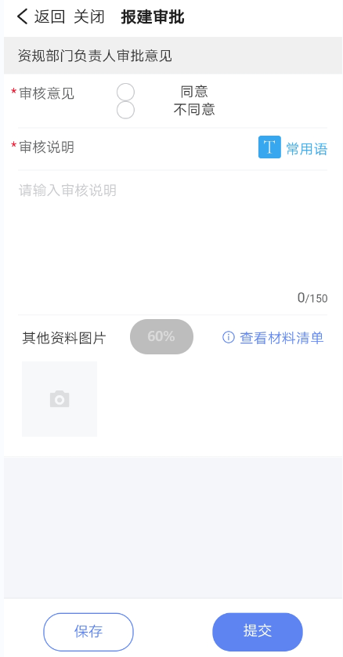

补充说明：

填写“审核意见”一栏的选项说明：
选择“同意”选项，表明审批通过；
选择“不同意”选项，办件退至“报建申请”环节；

电子签章加盖步骤说明：
电脑USB接口插入电子印章UKey，登录海南省农房报建”零跑腿”应用服务平台(网址为http://36.101.208.60:10000/nfbjPC/ ，账号为注册海政钉手机号，初始密码为123@nfbj)，依次点击菜单路径：【我的工作】>【电子签章】，选择某审批件，单击【电子文档】按钮，随后选择需加盖签章的文件(若未下载电子签章插件，点击【插件下载】，下载插件安装包signedClient.zip，解压“signedClient.zip”，以管理员身份运行解压包内的“安装签章客户端.exe” ，若已安装插件，则跳过此步骤)，点击【盖章】按钮(若被锁定，无法操作，请点击【解锁】)，在弹出的pdf文件显示框中单击工具栏中的印章图标，输入密码后点击【确定】，随即显示电子公章印模，鼠标选中并拖拽至相应位置，按提示完成即可，如图：

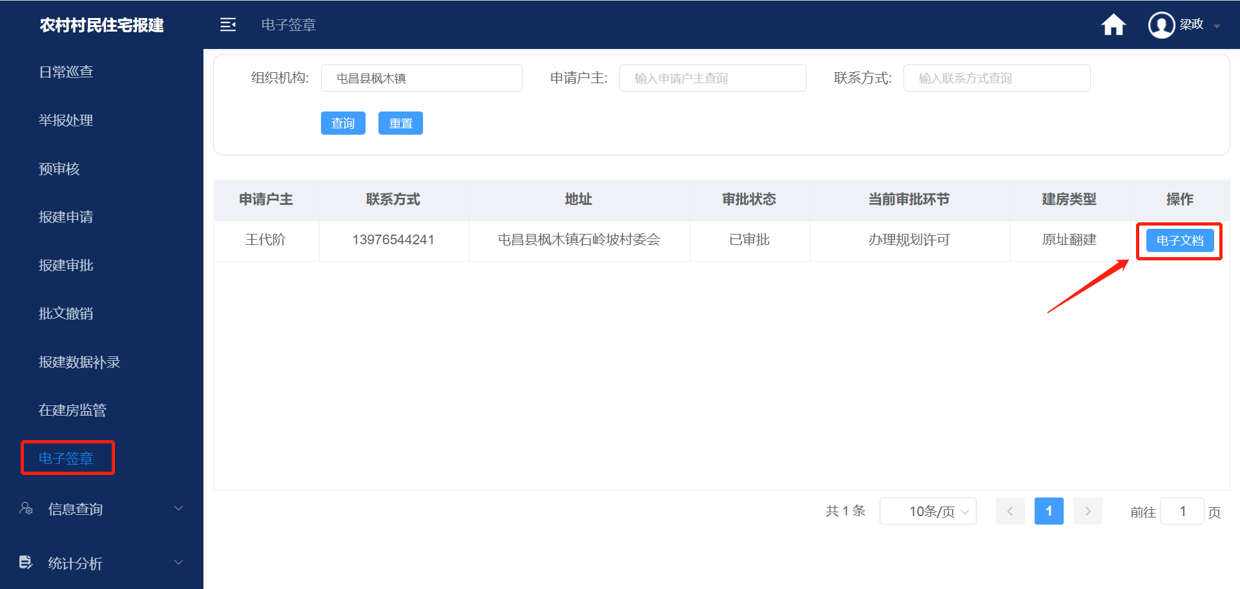

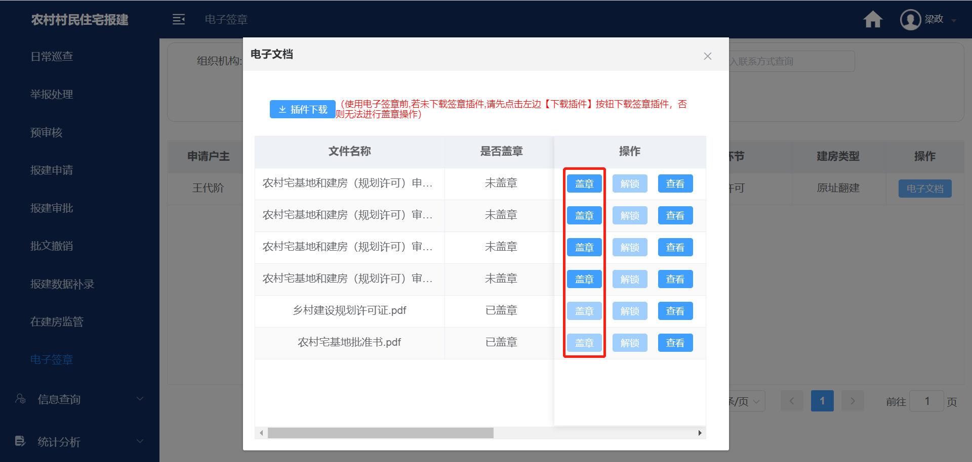

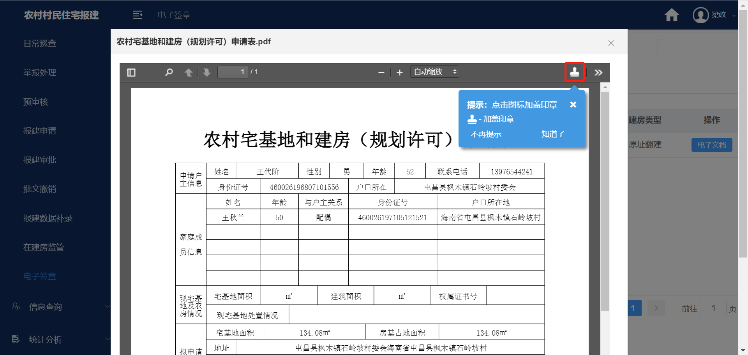

  - 林业(水利、电力)审批-操作说明(加签情况下，由相应职能部门负责人操作)

在报建审批功能模块，【待处理】选项卡界面下，选择点击某条审批件，即可显示此审批件的详细报建信息(包括：申请信息、合规审查信息、审批信息、审批意见等信息内容)，点击【审查】按钮，随即进入“林业(水利、电力)审批”环节，填写审核意见、审核说明，点击【提交】即可完成，如图：

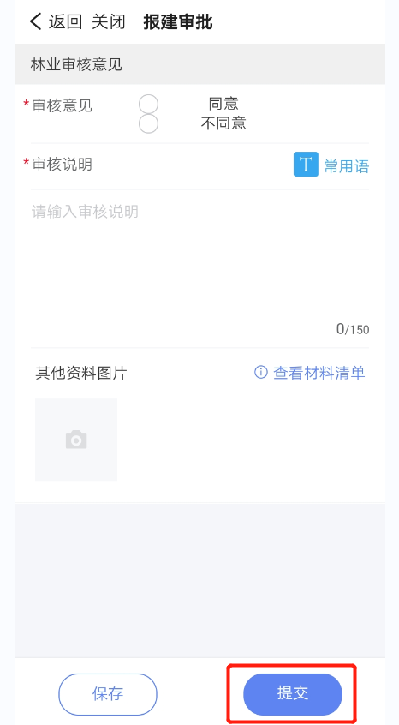

补充说明：

填写“审核意见”一栏的选项说明：
选择“同意”选项，表明审批通过；
选择“不同意”选项，办件退至“报建申请”环节；

  - 农业农村部门负责人审批-操作说明(农业农村部门负责人角色操作)

在报建审批功能模块，【待处理】选项卡界面下，选择点击某条审批件，即可显示此审批件的详细报建信息(包括：申请信息、合规审查信息、审批信息、审批意见等信息内容)，点击【审查】按钮，随即进入“农业农村部门负责人审批”环节，填写审核意见、审核说明，点击【提交】即可完成，如图：

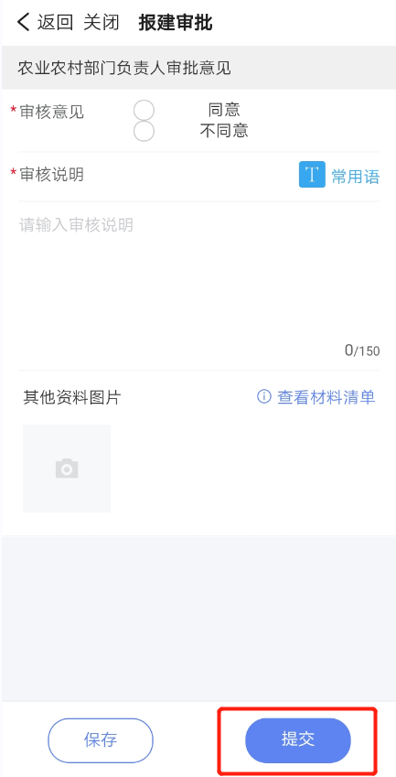

补充说明：

填写“审核意见”一栏的选项说明：
选择“同意”选项，表明审批通过；
选择“不同意”选项，办件退至“报建申请”环节；

电子签章操作流程请参照4.6关于签章加盖步骤内容所述。

  - 住建部门负责人审批-操作说明(住建部门负责人角色操作)
在报建审批功能模块，【待处理】选项卡界面下，选择点击某条审批件，即可显示此审批件的详细报建信息(包括：申请信息、合规审查信息、审批信息、审批意见等信息内容)，点击【审查】按钮，随即进入“住建部门负责人审批”环节，填写审核意见、审核说明，点击【提交】即可完成，如图：

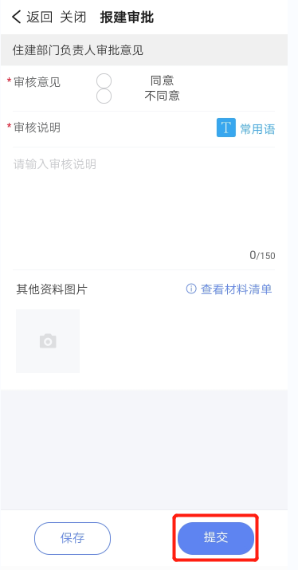

补充说明：

填写“审核意见”一栏的选项说明：
选择“同意”选项，表明审批通过；
选择“不同意”选项，办件退至“报建申请”环节；

电子签章操作流程请参照4.6关于签章加盖步骤内容所述。

  - 分管领导审批-操作说明(分管领导角色操作)

在报建审批功能模块，【待处理】选项卡界面下，选择点击某条审批件，即可显示此审批件的详细报建信息(包括：申请信息、合规审查信息、审批信息、审批意见等信息内容)，点击【审查】按钮，随即进入“分管领导审批”环节，填写审核意见、审核说明，点击【提交】即可完成，如图：

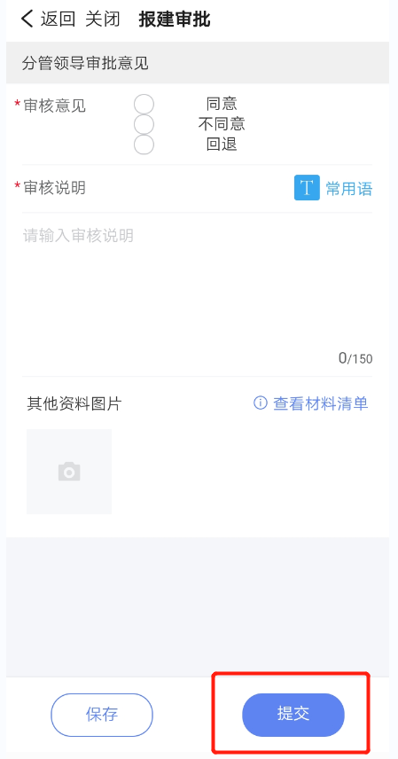

补充说明：

填写“审核意见”一栏的选项说明：
选择“同意”选项，表明审批通过；
选择“不同意”选项，办件退至“报建申请”环节；
选择“回退”选项，办件可退至“村民委员会审核”或者“资规部门经办人审核”或者“农业农村部门经办人审核”等环节，如下图所示：

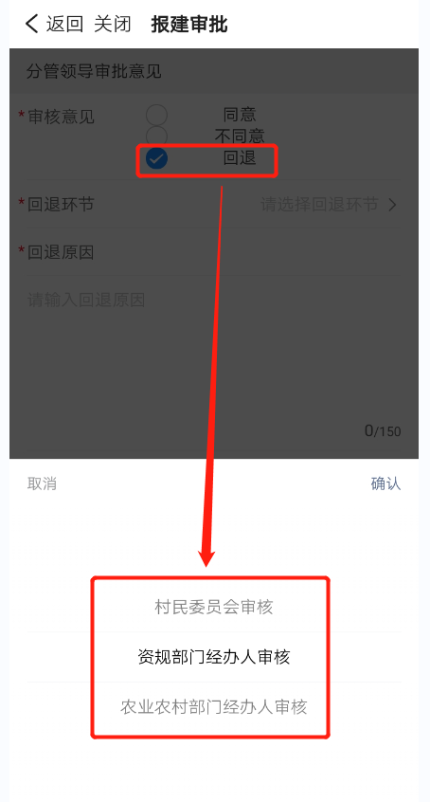

  - 乡镇主要领导审批-操作说明(乡镇主要领导角色操作)
在报建审批功能模块，【待处理】选项卡界面下，选择点击某条审批件，即可显示此审批件的详细报建信息(包括：申请信息、合规审查信息、审批信息、审批意见等信息内容)，点击【审查】按钮，随即进入“乡镇主要领导审批”环节，填写审核意见、审核说明，点击【提交】即可完成，如图：

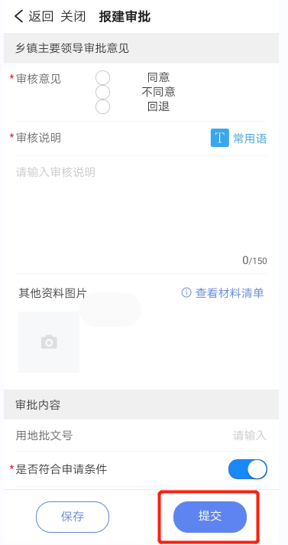

补充说明：

填写“审核意见”一栏的选项说明：
选择“同意”选项，表明审批通过；
选择“不同意”选项，办件退至“报建申请”环节；
选择“回退”选项，办件可退至“村民委员会审核”或者“资规部门经办人审核”或者“农业农村部门经办人审核”等环节，如下图所示：

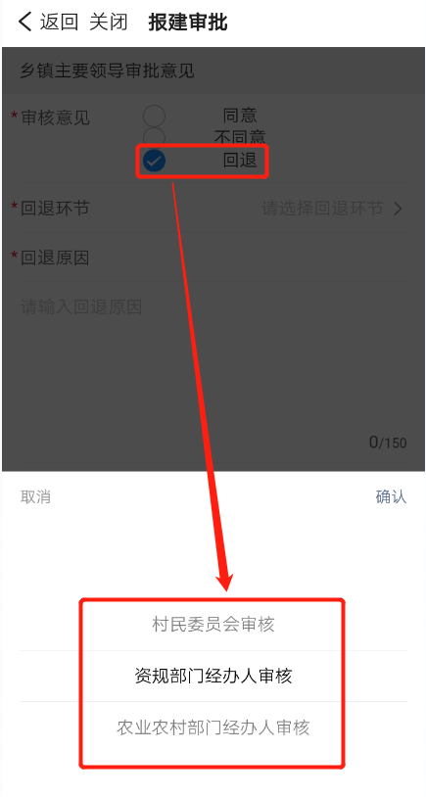

电子签章操作流程请参照4.6关于签章加盖步骤内容所述。

  - 办理规划许可-操作说明(住建部门经办人角色操作)

在报建审批功能模块，在【待处理】选项卡界面下，选择点击某条审批件，即可显示此审批件的详细报建信息(包括：申请信息、合规审查信息、审批信息、审批意见等信息内容)，点击【审查】按钮，随即进入“办理规划许可”环节，主要审核宅基地批准书有效期是否正确，点击【提交】即可显示出具的乡村建设规划许可证与农村宅基地批准书，如图所示：

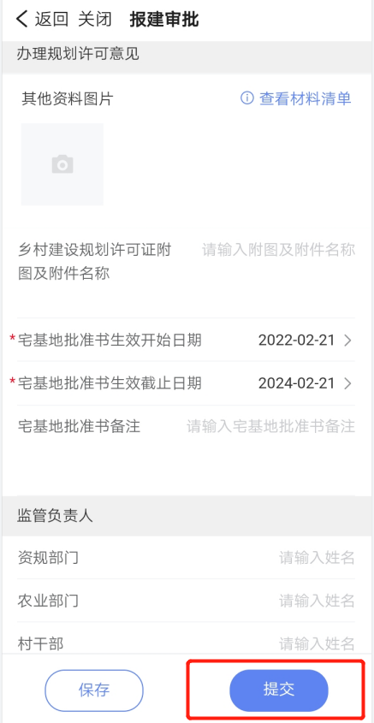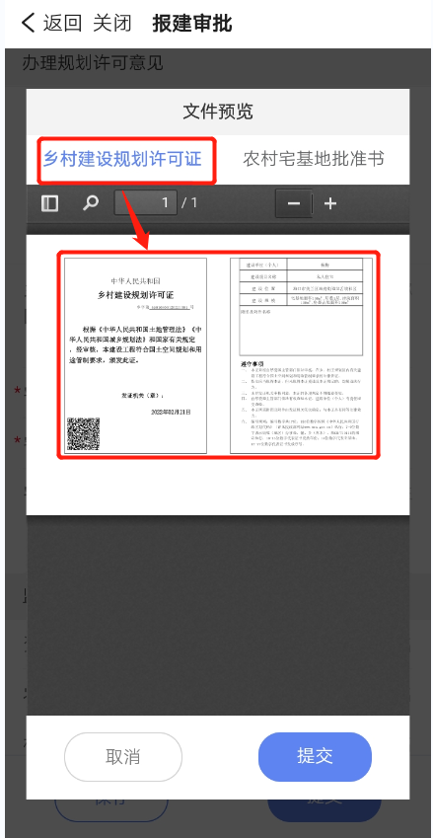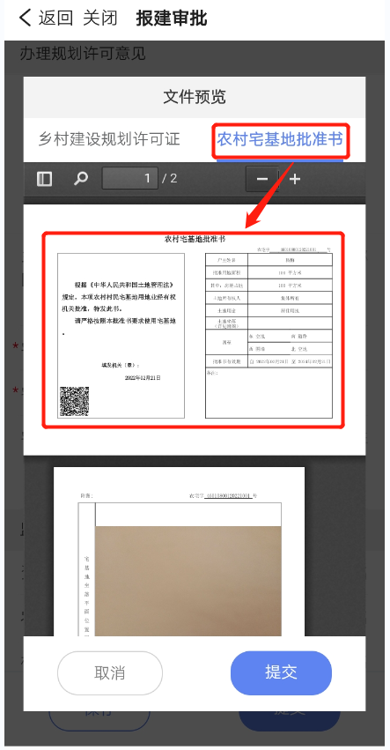

电子签章操作流程请参照4.6关于签章加盖步骤内容所述。

- 【第四步】监管预约
  - 功能入口
点击红色框区域内的【点我开始】按钮，如图：

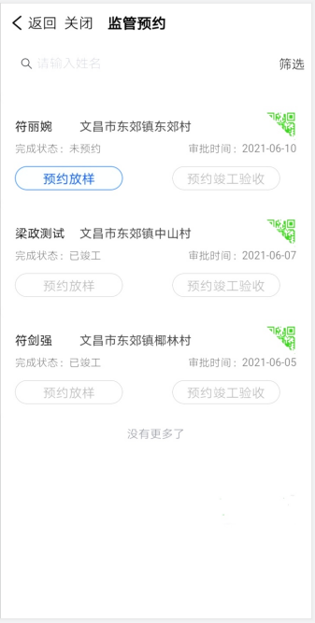

  - 预约放样-操作说明(网格员/代办员角色操作)
在监管预约界面下，选择某条办件点击【预约放样】按钮，即可进入放样预约申请页面，填写相关内容项，点击【提交】按钮，即可申请预约定点放样，如图：

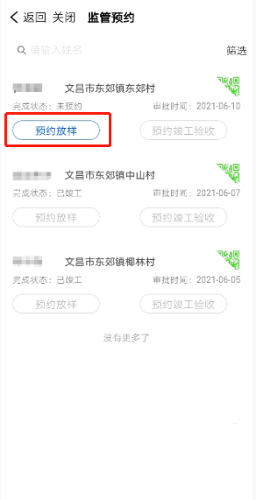

  - 预约竣工验收-操作说明(网格员/代办员角色操作)
在监管预约界面下，选择某条办件点击【预约竣工验收】按钮，即可进入放样预约申请页面，填写相关内容项，点击【提交】按钮，即可申请预约竣工验收，如图：

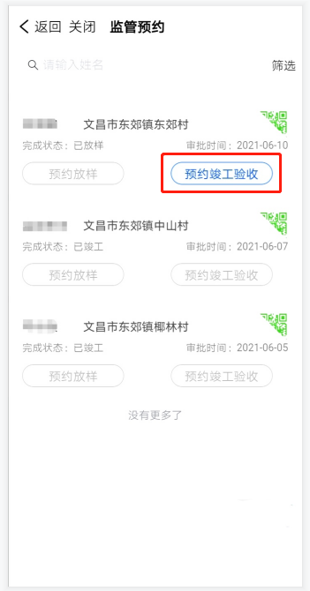

- 【第五步】事务待办
  - 功能入口
点击红色框区域，即可进入监管预约功能，如图：

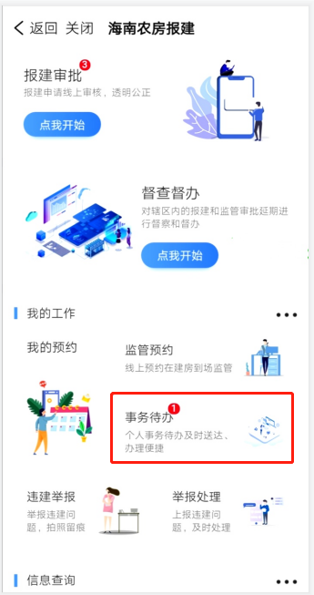

  - 定点放样预约受理(资规部门经办人角色操作)
在事务待办界面下，选择某条放样预约办件(资规员)，即可进入放样预约受理页面，填写相关内容项，点击【提交】按钮，即可完成，如图：

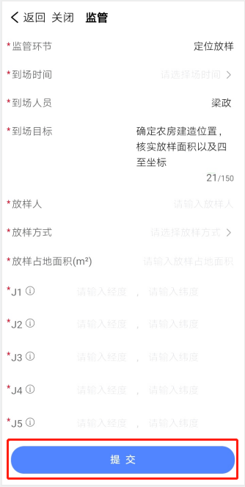

  - 定点放样预约受理(农业农村部门经办人角色操作)
在事务待办界面下，选择某条放样预约办件(农业农村)，即可进入放样预约受理页面，填写相关内容项，点击【提交】按钮，即可完成，如图：

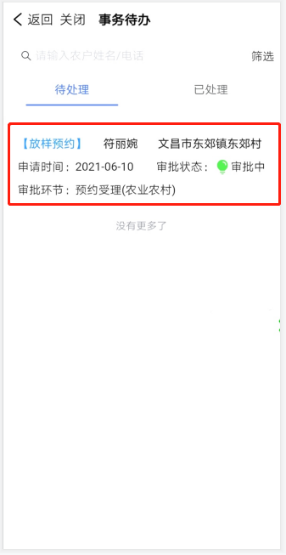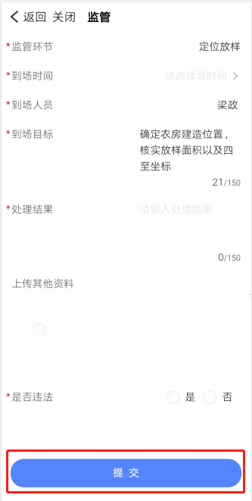

  - 定点放样预约受理(住建部门经办人角色操作)
在事务待办界面下，选择某条放样预约办件(住建部门)，即可进入放样预约受理页面，填写相关内容项，点击【提交】按钮，即可完成。

  - 竣工验收预约受理(资规部门经办人角色操作)
在事务待办界面下，选择某条竣工验收预约办件(资规员)，即可进入竣工验收预约受理页面，填写相关内容项，点击【提交】按钮，即可完成，如图：

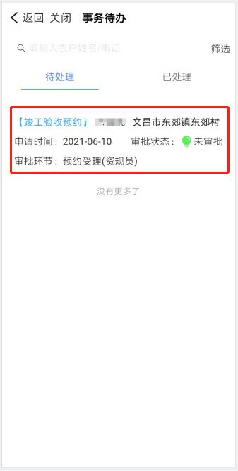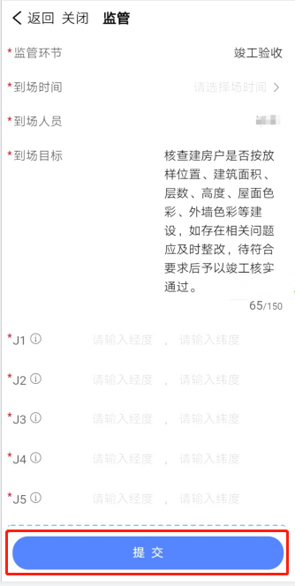

  - 竣工验收预约受理(农业农村部门经办人角色操作)
在事务待办界面下，选择某条竣工验收预约办件(农业农村)，即可进入竣工验收预约受理页面，填写相关内容项，点击【提交】按钮，即可完成，如图：

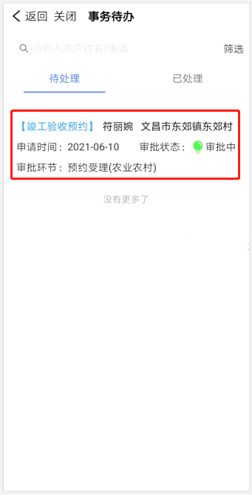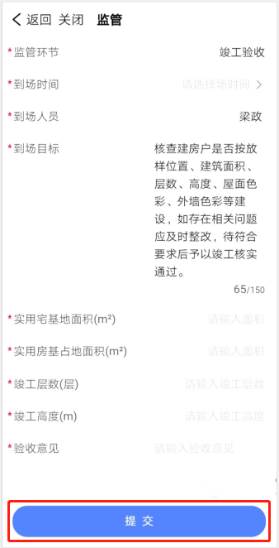

  - 竣工验收预约受理(住建部门经办人角色操作)
在事务待办界面下，选择某条竣工验收预约办件(住建部门)，即可进入竣工验收预约受理页面，填写相关内容项，点击【提交】按钮，即可完成。
  - 竣工验收预约受理(乡镇主要领导角色操作)
在事务待办界面下，选择某条竣工验收预约办件(乡镇领导)，即可进入竣工验收预约受理页面，填写相关内容项，点击【提交】按钮，即可完成，如图：

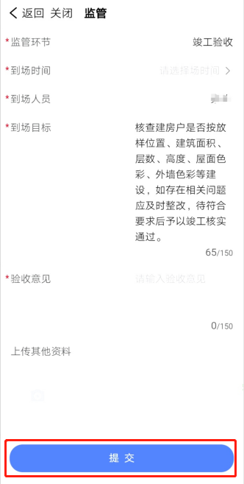

- 一张蓝图
  - 功能入口
点击红色框区域，即可进入一张蓝图功能，如图：

  - 查看蓝图
可查看图例，点击【图例】，如图：

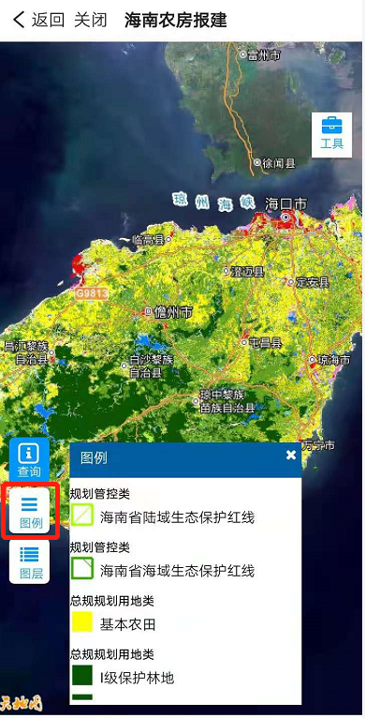
可切换图层类型，点击【图层】，如图：
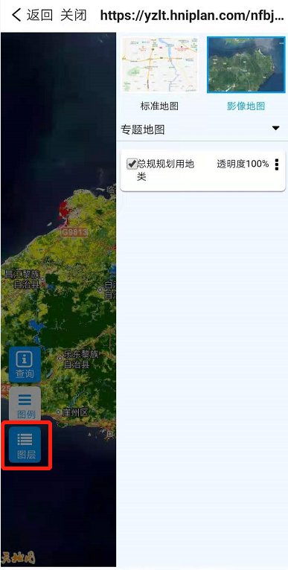

- 通用图集
  - 功能入口

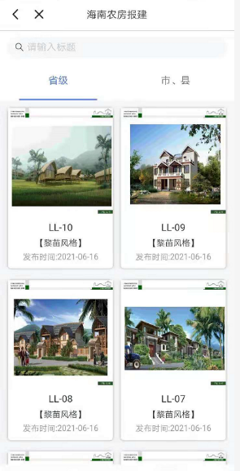

  - 查看图集
选择省级或市县，选中某条图集项，点击即可显示此图集内容，如图：
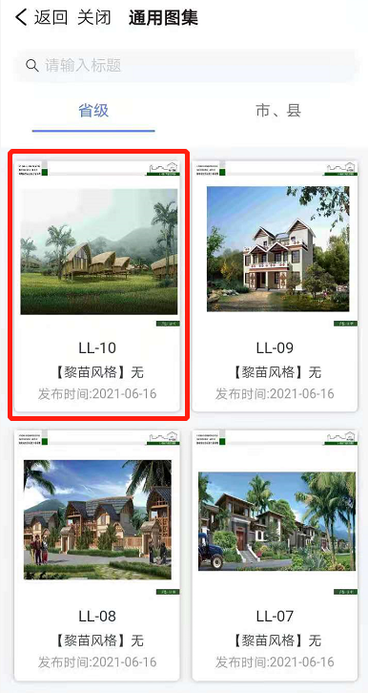

- 政策法规

  - 功能入口

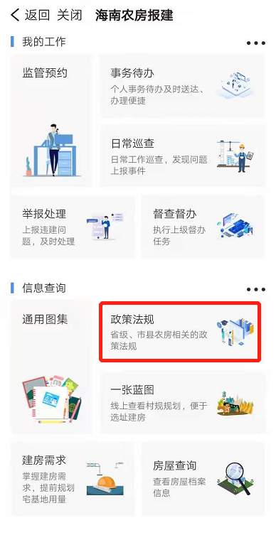

  - 查看政策法规
选择国家/省级 或 市县，选中某条政策法规，点击即可显示文件内容，如图：

